Інструкція користувача – нотаріуса з отримання доступу до відомостей Державного земельного кадастру

Зміст

Вхід на вебресурс «Е-Сервіси» та авторизація 2
Подання заяви на доступ до ДЗК 3
Перегляд статусу поданих заяв до ДЗК 6
Відмова у наданні доступу до ДЗК 7
Отримання доступу до ДЗК 7

Вхід на вебресурс «Е-Сервіси» та авторизація
Для того, щоб подати заяву на доступ до відомостей Державного земельного кадастру (далі – ДЗК) необхідно здійснити авторизацію на вебресурсі адміністративних послуг Держгеокадастру «Е-Сервіси» (далі – вебресурс «Е-Сервіси») через ідентифікацію особи з використанням ЕЦП (КЕП) посадової особи, нотаріуса.
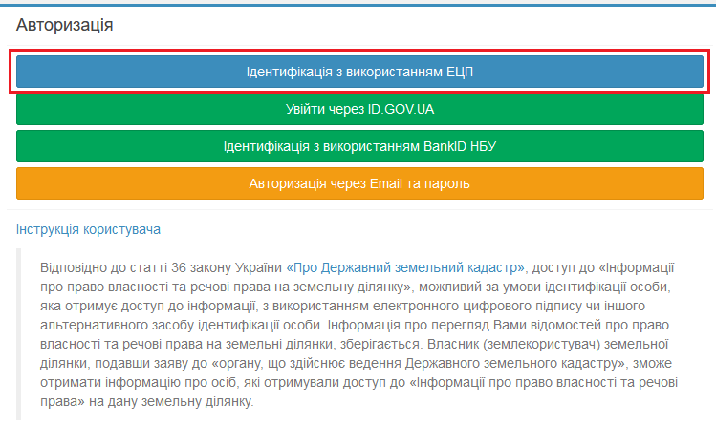
Ідентифікація з використанням ЕЦП
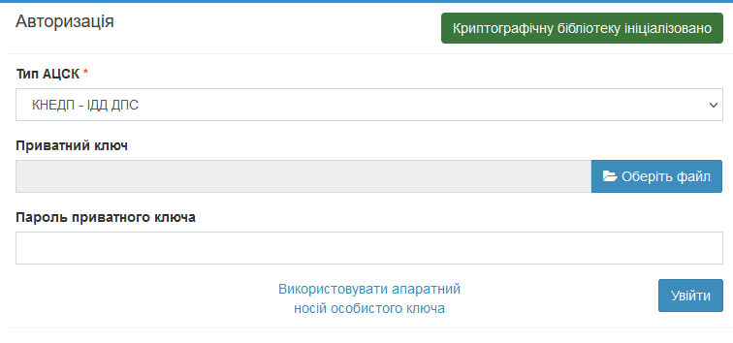
Авторизація

Подання заяви на доступ до ДЗК
Формування заяви на отримання доступу до відомостей ДЗК здійснюється через вхід у профіль користувача.
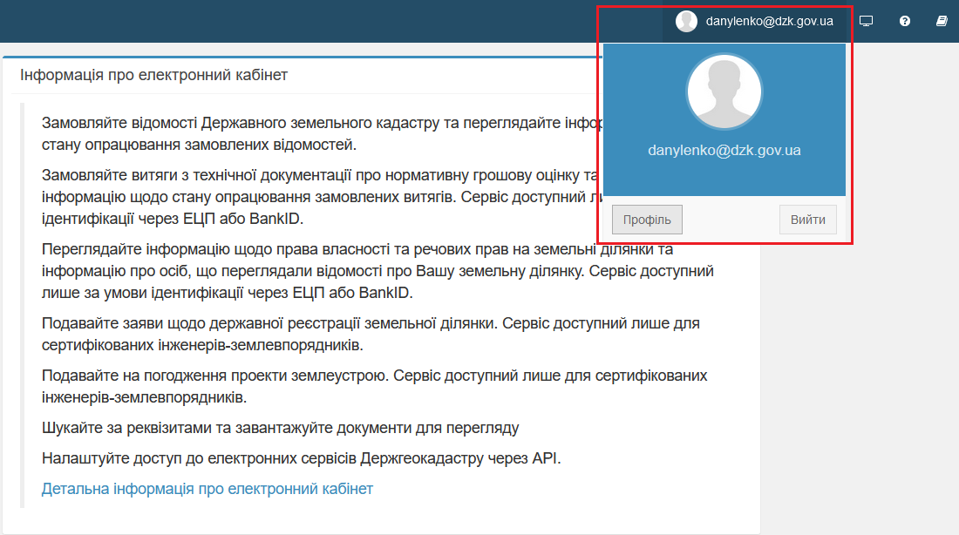
Вхід у вікно профілю користувача
У робочому вікні профілю у списку можливих функцій знайти рядок «Подати заяву на доступ до ДЗК» на натиснути кнопку «Перейти».
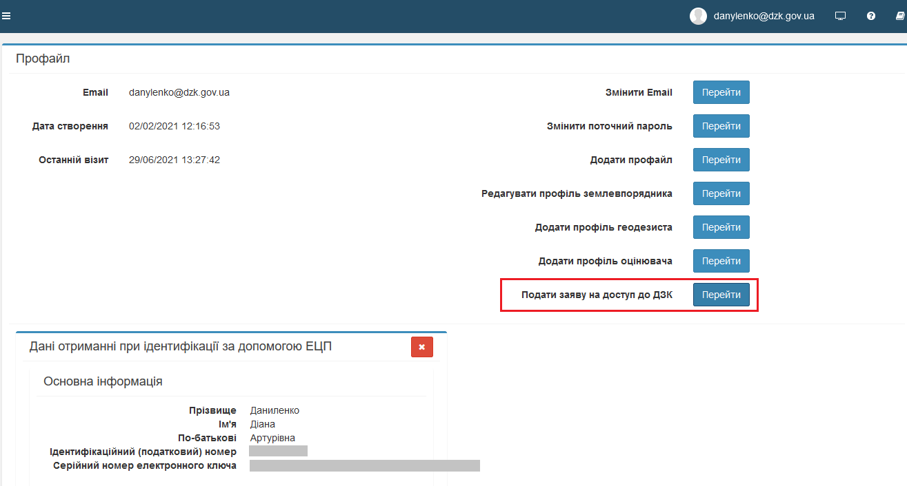
Подати заяву на доступ до ДЗК
У вікні формування заяви користувачу необхідно обрати тип нотаріуса (державний або приватний) та заповнити всі поля позначені зірочкою .
Примітка. Інформація у неактивних полях занесена системою автоматично з файлу електронного цифрового підпису (КЕП).
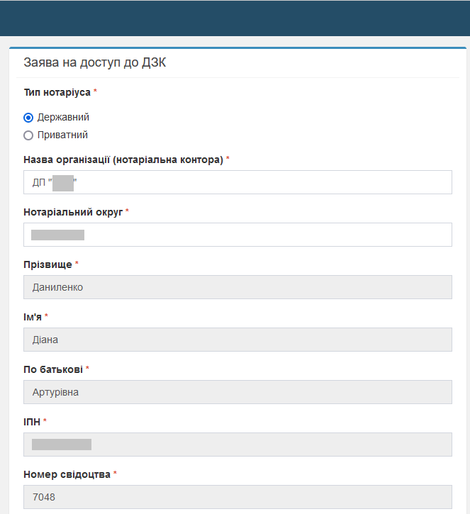
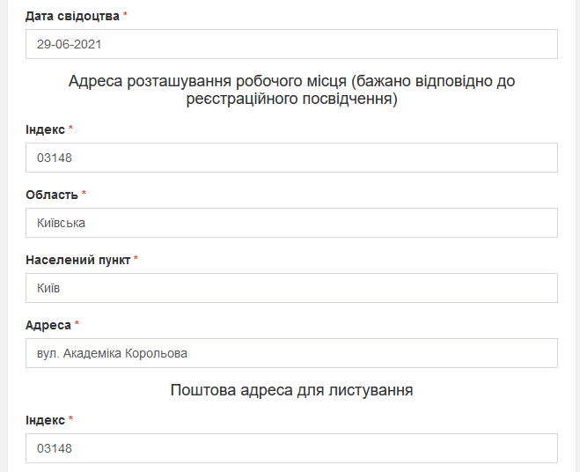
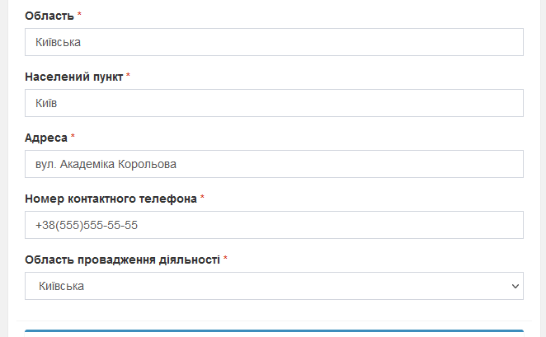
Формування заяви
Одразу після заповнення форми користувач підписує заяву за допомогою ЕЦП (КЕП).
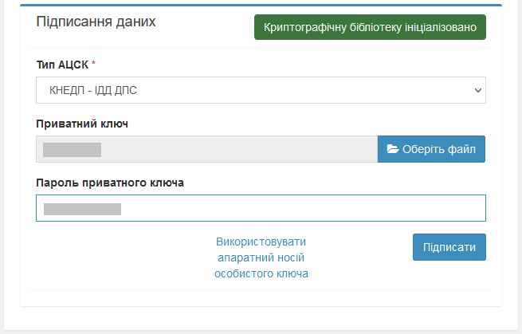
Підписання заяви
У разі правильного заповнення форми заяви та після успішного підпису з’явиться повідомлення «Заява успішно подана».
Повідомлення про успішно подану заяву
Перегляд статусу поданих заяв до ДЗК
Після того як заяву на отримання доступу до відомостей ДЗК надіслано, вона знаходиться на стадії розгляду у компетентних фахівців Держгеокадастру. Слідкувати за зміною статусу заяви користувач може у вікні «Перегляд поданих заяв до ДЗК».
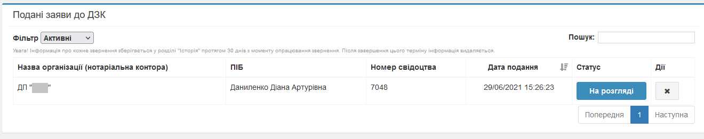
Перегляд поданих заяв
Інформація про кожне звернення зберігається протягом 30 днів з моменту опрацювання звернення. Після завершення цього терміну інформація видаляється. Користувач також має змогу сам видалити запис про подану заяву натиснувши на кнопку «Видалити з історії» у вкладці «Дії».
Примітка. Більше однієї заяви поданої на розгляд системою не допускається.
Відмова у наданні доступу до ДЗК
У разі відмови у наданні доступу до відомостей ДЗК статус заяви зміниться на «Відмовлено» . Ознайомитись з повідомленням про відмову можна натиснувши кнопку «Протокол» у полі «Дії».
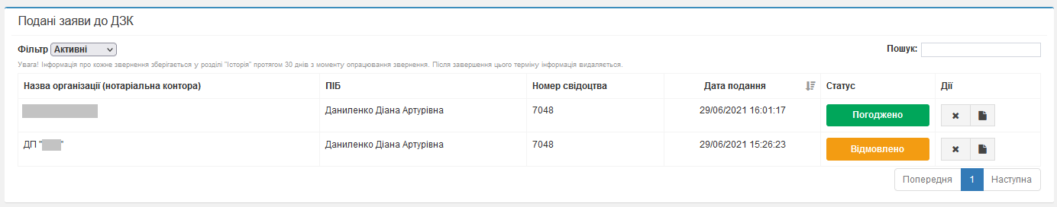
Перегляд статусу заяви
Примітка. Після отримання негативного рішення (відмови) користувач має можливість повторно сформувати заяву на надання доступу до ДЗК.
Отримання доступу до ДЗК
У разі прийняття позитивного рішення та наданні доступу до ДЗК статус заяви зміниться на «Погоджено» . Ознайомитись з рішенням можна натиснувши кнопку «Протокол» у полі «Дії».
Система автоматично присвоїть користувачу логін та ідентичний пароль (логін і пароль будуть співпадати) для першого входу у модуль Національної кадастрової системи (далі – модуль НКС) для доступу до відомостей ДЗК. Щоб дізнатися реквізити для входу у модуль НКС необхідно перейти у профіль користувача.
Примітка. Присвоєний логін та пароль дійсні тільки при першому вході у модуль НКС, далі програма запропонує змінити пароль (подальша робота у модулі НКС не можлива без зміни паролю).
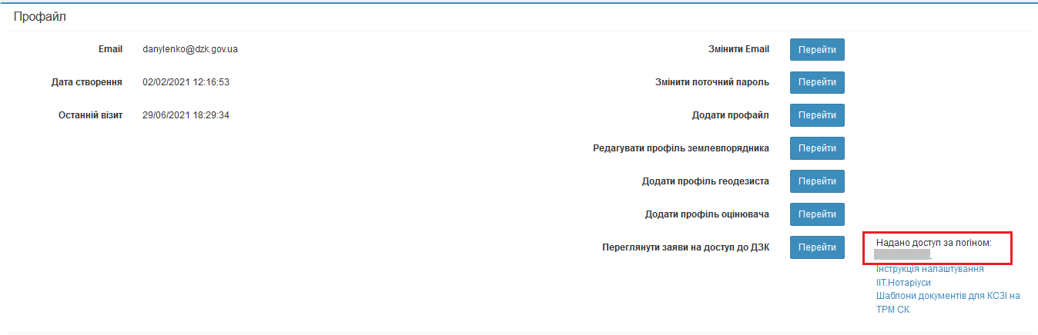
Логін для входу у модуль НКС
Також у профілі з’явиться доступна для завантаження «Інструкція налаштування ІІТ.Нотаріуси» та архівний файл з шаблонами документів для КСЗІ на типове робоче місце стороннього користувача.
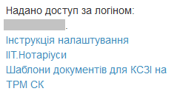
Допоміжні документи
Користувачу необхідно за наданою інструкцією налаштувати програмне забезпечення «ІІТ Захист з’єднань-2. Клієнт захисту» на своєму робочому комп’ютері.
Після успішного налаштування перейдіть за посиланням http://nks.dzk.gov.ua .

